Documentación Trabajo IoT
Semana 5: Introducción a la Electrónica para el Proyecto IoT

Santiago Torres - Julián Tarazona
B192

Universitaria Tecnológica de Santander
Tecnología en Desarrollo de Sistemas Informáticos

INTRODUCCIÓN
En la presente actividad se desarrollaron tres circuitos electrónicos básicos implementados físicamente con la placa microcontroladora ESP32, con el objetivo de familiarizarse con el manejo de entradas y salidas digitales, la lógica de programación embebida y la interacción con componentes electrónicos fundamentales.
A diferencia de la semana anterior (realizada en simulación), estos circuitos fueron construidos con hardware real, utilizando una protoboard, cables jumper, LEDs, resistencias de 220 Ω y un pulsador. Estos elementos sientan las bases para el sistema de monitoreo de aula que se desarrollará en etapas posteriores del proyecto.

1. CIRCUITO LED INTERMITENTE
1.1 Descripción del Circuito
Se construyó un circuito básico compuesto por:
- 1 ESP32 DevKit
- 1 LED de color rojo
- 1 Resistencia de 220 Ω
- 1 Protoboard
- Cables jumper

Conexión implementada:
Componente | Conexión
Pata larga (ánodo) | GPIO 25 (mediante resistencia 220 Ω)
Pata corta (cátodo) | GND

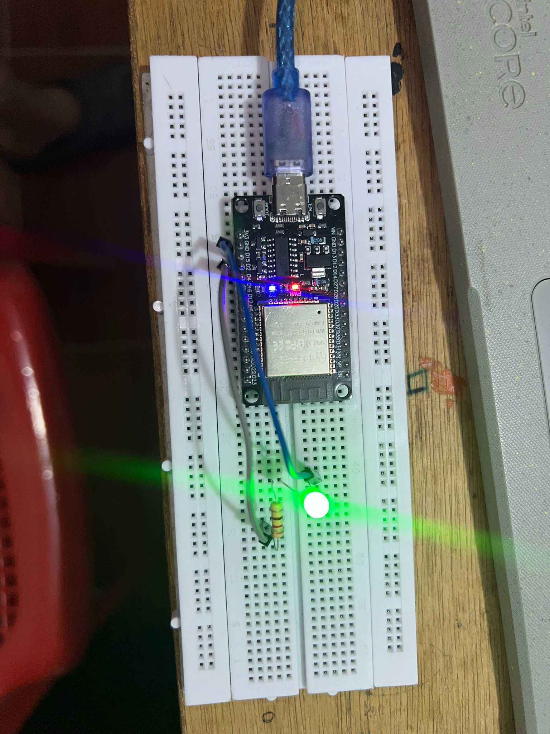
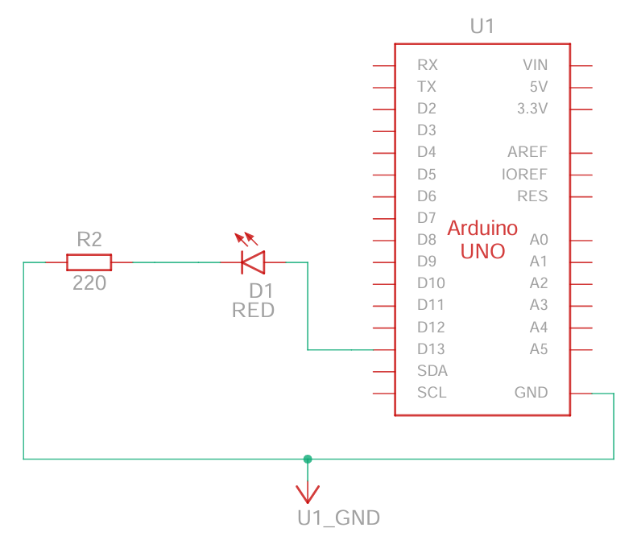
1.2 Diagrama Electrónico

El circuito se conecta siguiendo la ruta: GPIO 25 → Resistencia 220 Ω → Ánodo LED → Cátodo LED → GND (CON ESP32, EN ARDUINO AL GPIO D13)

1.3 Explicación del Funcionamiento
El ESP32 envía una señal digital de 3.3V (nivel lógico alto) a través del pin GPIO 25 durante 1 segundo. La corriente fluye desde el pin, atraviesa la resistencia de 220 Ω (que limita la corriente para proteger el LED), enciende el LED y retorna a tierra (GND).
Posteriormente, el pin se configura a nivel bajo (0V) durante 1 segundo, apagando el LED. Este ciclo se repite indefinidamente, generando el parpadeo característico.
Nota técnica: Aunque el ESP32 opera a 3.3V en lugar de 5V (como un Arduino Uno), la resistencia de 220 Ω sigue siendo segura para el LED, proporcionando aproximadamente 6-8 mA de corriente, suficiente para un brillo visible.

1.4 Código Utilizado
const int ledPin = 25; // GPIO 25 para el LED

void setup() {
pinMode(ledPin, OUTPUT); // Configurar GPIO 25 como salida
}
void loop() {
digitalWrite(ledPin, HIGH); // Encender LED (3.3V)
delay(1000); // Esperar 1 segundo
digitalWrite(ledPin, LOW); // Apagar LED (0V)
delay(1000); // Esperar 1 segundo
}

2. SEMÁFORO INTELIGENTE
2.1 Descripción del Circuito
Se construyó un sistema de semáforo que simula el comportamiento de un cruce vial real, compuesto por:
- 1 ESP32 DevKit
- 3 LEDs (rojo, amarillo y verde)
- 3 Resistencias de 220 Ω (una por cada LED)
- 1 Protoboard
- Cables jumper
Asignación de pines:
LED | Pin ESP32 | Color | Tiempo
Rojo | GPIO 25 | Rojo | 3 segundos
Amarillo | GPIO 26 | Amarillo | 1 segundo
Verde | GPIO 27 | Verde | 3 segundos
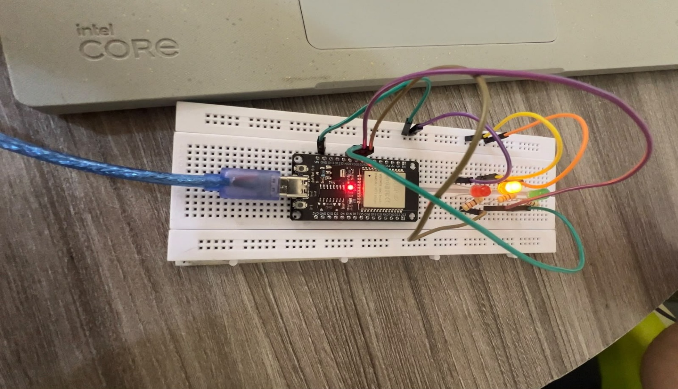
2.2 Diagrama Electrónico
Configuración de conexiones:
- Cada LED tiene su propia resistencia de 220 Ω en serie
- Los cátodos de los tres LEDs comparten una conexión común a GND mediante el riel negativo del riel de alimentación de la protoboard
- Los ánodos (a través de sus resistencias) se conectan independientemente a GPIO 25, 26 y 27
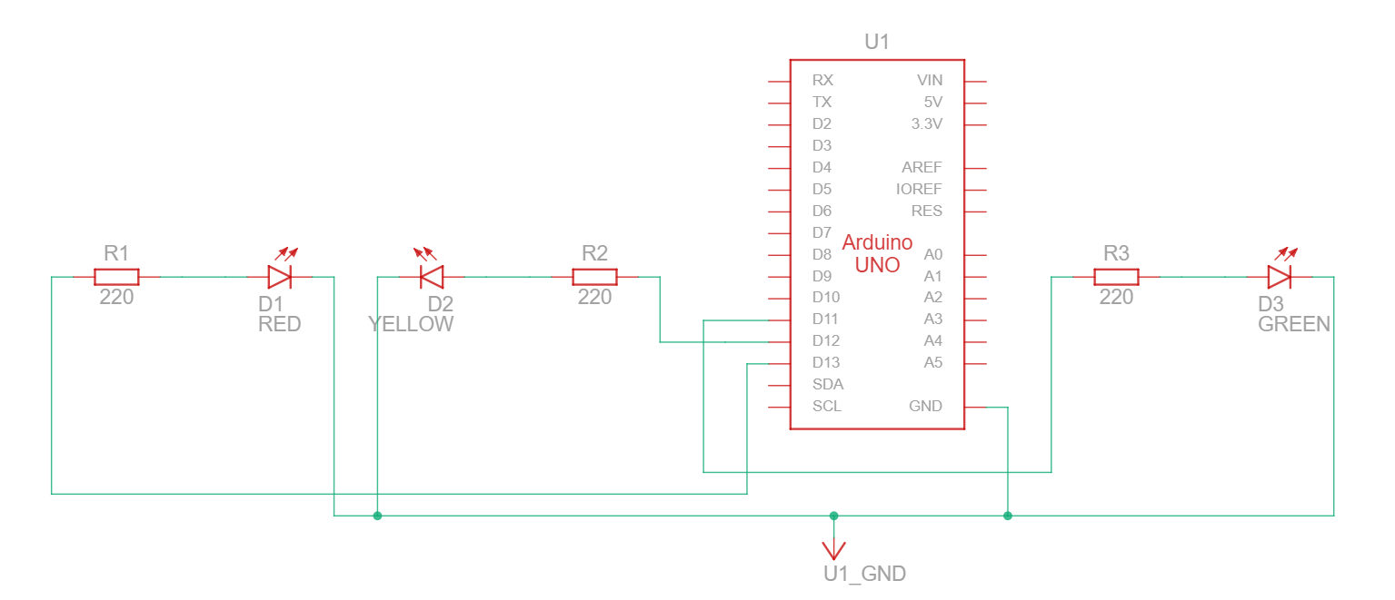
2.3 Explicación del Funcionamiento
El semáforo sigue un ciclo de tráfico estándar implementado mediante retardos (delay) en el microcontrolador:
- Verde (3 segundos): El GPIO 27 se pone en HIGH, encendiendo el LED verde mientras los demás permanecen apagados.
- Amarillo (1 segundo): El GPIO 27 vuelve a LOW y el GPIO 26 sube a HIGH.
- Rojo (3 segundos): El GPIO 26 vuelve a LOW y el GPIO 25 sube a HIGH.
El uso de una función apagarTodos() asegura transiciones limpias entre colores sin que coincidan dos LEDs encendidos simultáneamente.
2.4 Código Utilizado

const int rojo = 25;
const int amarillo = 26;
const int verde = 27;

void apagarTodos() {
digitalWrite(rojo, LOW);
digitalWrite(amarillo, LOW);
digitalWrite(verde, LOW);
}

void setup() {
pinMode(rojo, OUTPUT);
pinMode(amarillo, OUTPUT);
pinMode(verde, OUTPUT);
apagarTodos();
}

void loop() {
// Verde 3 segundos
apagarTodos();
digitalWrite(verde, HIGH);
delay(3000);

// Amarillo 1 segundo
apagarTodos();
digitalWrite(amarillo, HIGH);
delay(1000);

// Rojo 3 segundos
apagarTodos();
digitalWrite(rojo, HIGH);
delay(3000);
}

3. CONTROL MEDIANTE PULSADOR
3.1 Descripción del Circuito
Se tomó el circuito del semáforo y se le agregó un pulsador (pushbutton) para control manual del sistema, compuesto por:
- 1 ESP32 DevKit
- 3 LEDs (rojo, amarillo, verde) ya instalados
- 3 Resistencias de 220 Ω
- 1 Pulsador de 4 patas
- 1 Protoboard
- Cables jumper

Conexión del pulsador:
Elemento | Conexión
Una pata del pulsador | GPIO 13
Pata opuesta del pulsador | GND (riel negativo)
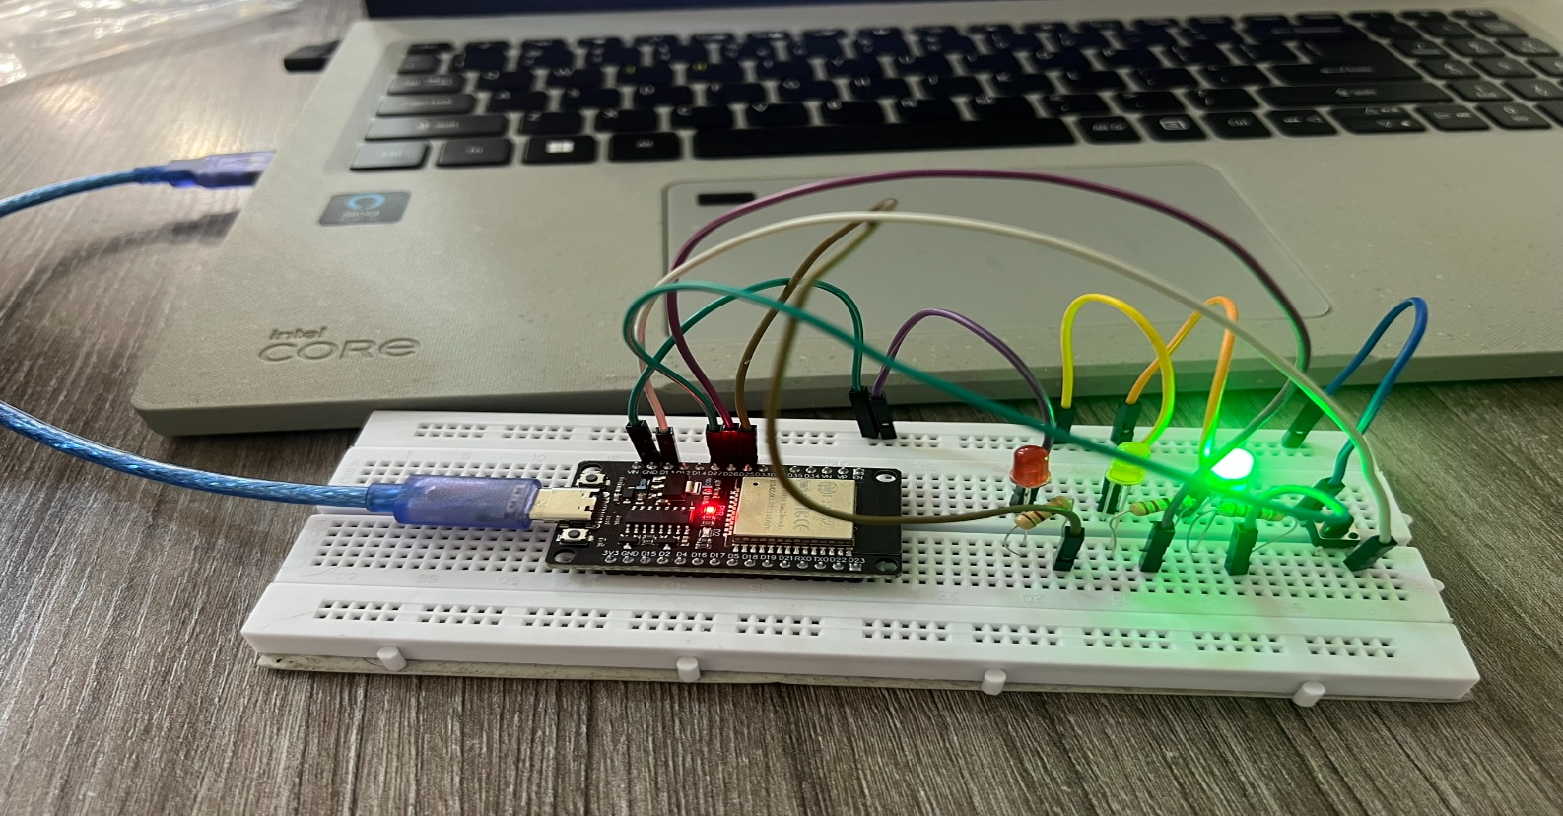
Nota: Se utilizó la resistencia pull-up interna del ESP32 (INPUT_PULLUP) activada por software, por lo que no fue necesaria una resistencia externa de 10 kΩ.
3.2 Diagrama Electrónico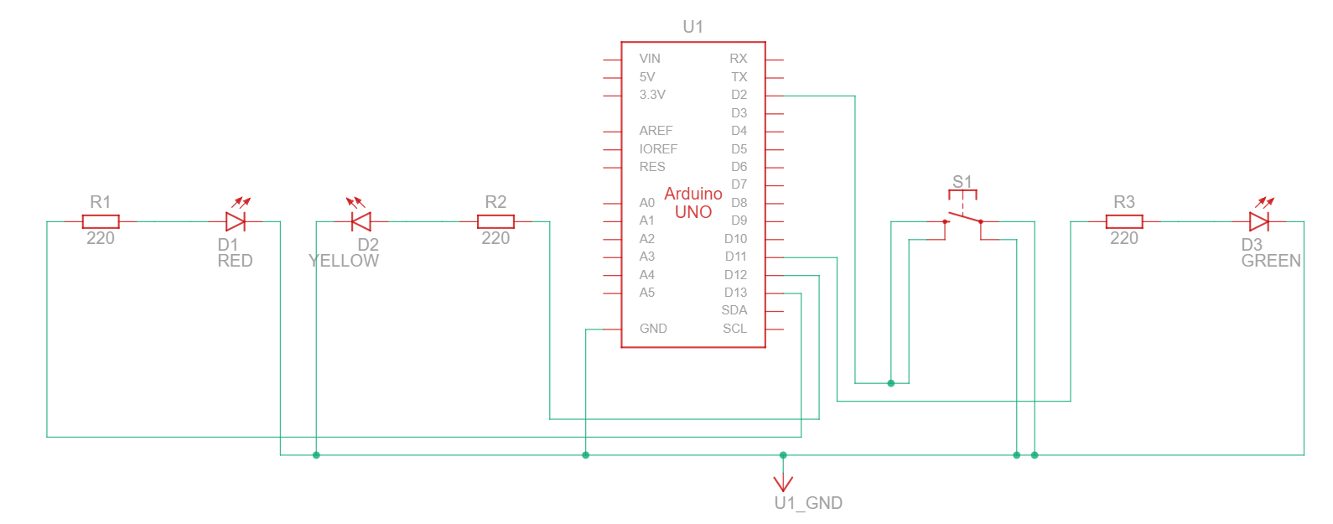

3.3 Explicación del Funcionamiento
El pulsador actúa como un sensor de entrada digital. Al estar sin presionar, la resistencia pull-up interna mantiene el pin GPIO 13 en nivel alto (HIGH, 3.3V). Al presionar el botón, se cierra el circuito a GND, forzando la lectura a nivel bajo (LOW, 0V).
Lógica del programa:
- Botón suelto: El semáforo opera con el ciclo normal (verde → amarillo → rojo).
- Botón presionado: El sistema detecta la transición a LOW y activa el modo especial: todos los LEDs parpadean simultáneamente cada 300 ms, simulando una alerta o estado de emergencia.
3.4 Código Utilizado
const int rojo = 25;
const int amarillo = 26;
const int verde = 27;
const int boton = 13;

void apagarTodos() {
digitalWrite(rojo, LOW);
digitalWrite(amarillo, LOW);
digitalWrite(verde, LOW);
}

void parpadeoEspecial() {
digitalWrite(rojo, HIGH);
digitalWrite(amarillo, HIGH);
digitalWrite(verde, HIGH);
delay(300);
digitalWrite(rojo, LOW);
digitalWrite(amarillo, LOW);
digitalWrite(verde, LOW);
delay(300);
}

void setup() {
pinMode(rojo, OUTPUT);
pinMode(amarillo, OUTPUT);
pinMode(verde, OUTPUT);
pinMode(boton, INPUT_PULLUP); // Activar pull-up interno
apagarTodos();
}

void loop() {
if (digitalRead(boton) == LOW) {
// Pulsador presionado: modo especial
parpadeoEspecial();
} else {
// Ciclo normal del semáforo
apagarTodos();
digitalWrite(verde, HIGH);
delay(3000);

apagarTodos();
digitalWrite(amarillo, HIGH);
delay(1000);

apagarTodos();
digitalWrite(rojo, HIGH);
delay(3000);
}
}

4. ESPECIFICACIONES TÉCNICAS Y MATERIALES
4.1 Materiales Utilizados
Cantidad | Componente | Especificación
1 | ESP32 DevKit | Microcontrolador con WiFi/Bluetooth
4 | LEDs | Rojo, Amarillo, Verde, Rojo (extra para intermitente)
4 | Resistencias | 220 Ω ±5% (código: rojo-rojo-marrón-dorado)
1 | Pulsador | Táctil momentáneo de 4 patas
1 | Protoboard | 840 puntos de contacto
Varios | Cables jumper | Macho-macho
4.2 Consideraciones de Voltaje
A diferencia del Arduino Uno (5V), el ESP32 trabaja con lógica de 3.3V:
- HIGH: 3.3V
- LOW: 0V
Esta diferencia fue considerada en el dimensionamiento de corriente, manteniendo los LEDs dentro de rangos seguros de operación.

Nota: Los diagramas electrónicos fueron hechos usando Arduino uno, ya que en Tinkercad NO aparece el ESP32, sin embargo están hechos y posicionados tal cual el montaje real.

5. CONCLUSIONES
- Se logró implementar físicamente circuitos electrónicos utilizando el microcontrolador ESP32, superando las limitaciones de la simulación previa.
- Se manejaron correctamente las entradas digitales (pulsador con pull-up) y salidas digitales (LEDs controlados por GPIO).
- Se aplicó el concepto de tierra común (GND) permitiendo compartir un punto de referencia eléctrica entre múltiples componentes.
- Se diferenciaron los niveles de voltaje: mientras el Arduino Uno usa 5V, el ESP32 opera a 3.3V, requiriendo ajustes en el cálculo de resistencias pero manteniendo la funcionalidad.
- Se implementó lógica de control condicional (if/else) para cambiar el comportamiento del semáforo según el estado del pulsador.
- Se consolidaron las habilidades necesarias para el proyecto de monitoreo de aula, entendiendo la interacción hardware-software en sistemas embebidos.

